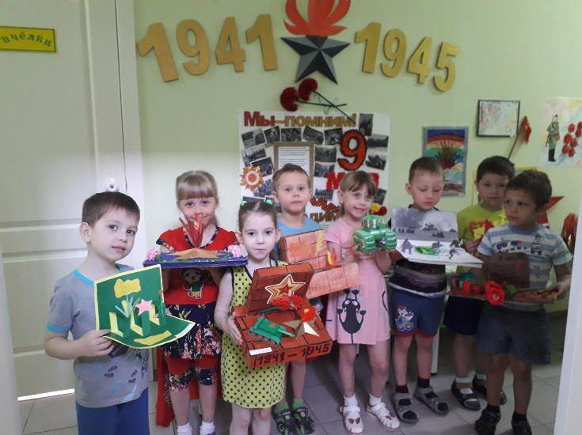

Что такое День Победы?
Это утренний парад:
Едут танки и ракеты,
Марширует строй солдат.
Что такое День Победы?
Это праздничный салют:
Фейерверк взлетает в небо,
Рассыпаясь там и тут.
Что такое День Победы?
Это песни за столом,
Это речи и беседы,
Это дедушкин альбом.
Это фрукты и конфеты,
Это запахи весны…
Что такое День Победы –
Это значит – нет войны.

